ШИФР_____________

Городская олимпиада для младших школьников «Орешек знаний»
2011-2012 учебный год
Русский язык — 3 класс

Дорогой друг!
Сегодня тебе предстоит расколоть Орешек знаний – выполнить олимпиадные задания! Внимательно читай задания, не спеши! Время выполнения – 2 урока.
Желаем удачи!

Задание 1
Подчеркни синонимы.
Если стало почему-то
Очень грустно вдруг кому-то,
Ты возьми стакан смешинок,
Громкий хохот из корзинок,
Рассыпного смеха ложку
И хихиканья немножко.
Какой частью речи они являются? __________________________
Образуй от них глаголы: ________________________________________________
______________________________________________________________________

Задание 2
Догадайся, в каких словах спрятались девять ос.
— на этой осе в октябре позолота ос_ _ а.
— а эта растёт на лугу и болотах ос_ _ а.
— у этой на лапках зелёные иглы _ ос _ а.
— эта оса на луну летает _ ос _ _ _ а _ _ .
— эта на солнце худеет и тает _ ос _ _ _ _ а .
— эта боится горчицы и вилки _ ос _ с _ а .
— с этою спит в колыбельке малыш _ ос _ а .
— эта по классу крадётся, как мышь _ о _ с _ _ _ _ а .

Задание 3
Угадай названия сказок, зашифрованные антонимами:
а) быль о нестойком золотом генерале
________________________________________________________________
б) одетый подданный
________________________________________________________________
в) быль о живой крестьянке и о семи слабаках
________________________________________________________________
г) оловянный замочек
________________________________________________________________
д) быль об атеисте и хозяине его умнике
Задание 4
Найди предметы, в названиях которых первый звук одинаковый.
Обведи изображение каждого из этих предметов в кружок.

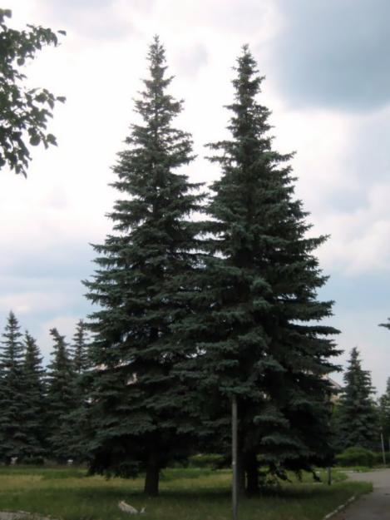
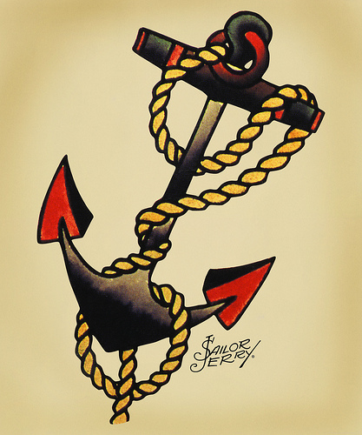
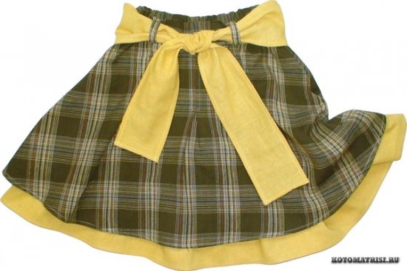
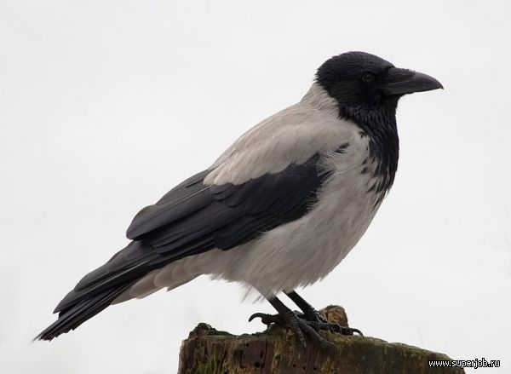
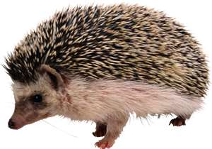

Укажи этот звук.
Ответ: […]
Попробуй найти второй вариант ответа: […] _____________________

Задание 5
Запиши слово по его транскрипции, замени глухие согласные звуки на парные им звонкие и наоборот и запиши новую транскрипцию и новое слово по образцу: [вада] – вода – [фата] – фата.
[гара] ______________________ [___________ ] ________________________
[бурка] ______________________ [___________ ] ________________________
[блаха] ______________________ [___________ ] ________________________
[фал’га] ______________________ [___________ ] ________________________

Задание 6
Клавиатура компьютера неисправна. Найди и исправь допущенные ошибки.
Волк ужасно разярен,
Сест ежа не может он.
Ёж, хотя он и седобен,
Для седеня неудобен:
Сёжас, выставив иголки,
Обегорил злого волка.
Какие клавиши не работают? __________________
Сгруппируй исправленные слова. Укажи орфограмму — основание группировки.
______________________________________________________________________________________________________________________________________________________________________________________________________________________________________________________________________________________________
Объясни значение выделенного слова: ____________________________________

Задание 7
Укажи лишние слова в каждой строчке. Покажи общий признак у остальных слов.
а) сорняк, б) соринка, в) сорвал, г) насорил;
а) голубка, б) голубятня, в) голубь, г) голыш (камень);
а) поле, б) полевой, в) полочка, г) полянка.
Задание 8
Напиши, о чем говорится в устойчивых словосочетаниях
Их заговаривают, скалят, кладут на полку
Под ними теряют почву, их под собой не чуют, под ними путаются
Его задирают, с ним остаются, за него водят
Её заваривают, затевая неприятное, хлопотное дело, её «просит» дырявая обувь, она в голове у путаников
Её толкут в ступе, носят решетом, в неё прячут концы, её набирают в рот

Задание 9
Какое животное спряталось в этих строках?
Меня пронырой совы дразнят,
нырять и плавать — плохо разве?
Ответ: ______________

Задание 10
Продолжи ряд слов тремя последующими. Укажи общий признак.
а) в.р.та, к.р.ва, д.р.га, м..р.з, ___________, ____________, ____________;
б) ушёл, зашёл, вышел, ___________, ____________, ____________;
в) симпатичный, уличный, яичница, ночник, ___________, ____________, _____________;
г) босоногий, водоросли, лупоглазый, следопыт, мышеловка, ___________, ____________, ____________.

Задание 11

На арабском языке пишут справа налево. Причём в арабском языке нет заглавных букв, поэтому имена собственные пишутся как любое другое слово, также и первое слово в предложении. Используя правила арабского языка. Прочти текст, написанный на русском языке, и запиши его по правилам русского языка.

.аратхум йобос с илязв ино .иглов гереб ан илшоп арюн акшубаб и яьли ,чивеьлотана йескела
________________________________________________________________________________________________________________________________________________________________________________________________________________________
Придумай своё предложение и запиши его по правилам арабского языка.
______________________________________________________________________________________________________________________________________________
Задание 12
Известны лишь две последние буквы слова «-ло». Определи, к какой части речи можно отнести это слово. Запиши примеры.

Часть речи | Слово
 | …ло
 | …ло
 | …ло
 | …ло

Задание 13

Строчка из известной песенки
«Жил-был у бабушки серенький козлик»
в зашифрованном виде выглядит так:
«Шыр-пир ю пяпюжгы зэлэмъгый гёсрыг».
А как с помощью этого же шифра написать
«Крокодил Гена»?

К | р | о | к | о | д | и | л |  | Г | е | н | а

Ответы | Баллы
Задание 1 Если стало почему-то  Очень грустно вдруг кому-то,  Ты возьми стакан смешинок,  Громкий хохот из корзинок,  Рассыпного смеха ложку  И хихиканья немножко.  Сущ.  Смешить, хохотать, смеяться, хихикать. | 0,5+0,5+1
Задание 2 осина, осока, сосна, космонавт, сосулька, сосиска, соска , подсказка. | 0,3х9  (если все — 3 б.)
Задание 3 Сказка о стойком оловянном солдатике  Голый король  Сказка о мертвой царевне и о семи богатырях  Золотой ключик  Сказка о попе и работнике его Балде | 1х5
Задание 4 якорь, юла, юбка, ёж, ели — [й]  волчок, ворона — [в] | 1+1+1
Задание 5 гора — [кара]— кора  бурка — [пурга]— пурга  блоха — [плаха]— плоха  фольга — [вал’ка]— Валька | 1х4
Задание 6 Волк ужасно разъярён,  Съесть ежа не может он.  Ёж, хотя он и съедобен,  Для съеденья неудобен:  Съёжась, выставив иголки,  Объегорил злого волка.  Ъ, Ь | 2+0,5+1,5+0,5
Задание 7 сорвал, -сор-  голыш, -голуб-  полочка, -пол- | (0,5+0,5)х3
Задание 8 зубы, ноги, нос, каша, вода | 1х5
Задание 9 выдра | 2
Задание 10 сорока, ворона, сторона  пришёл, пошёл, нашёл  вечный, ночник, дачный  лес о руб, вод о лаз, снег о ход | 1х4
Задание 11 Алексей Анатольевич, Илья и бабушка Нюра пошли на берег Волги. Они взяли с собой Мухтара. | 3+3
Задание 12 светило — гл.  масло — сущ.  тепло — нар.  около — предлог | 1х4
Задание 13 Глёгётыр Кэмя | 3

